Республиканский конкурс «Я патриот своей страны»
21.01.2026
Республиканский конкурс «Я патриот своей страны»
#Поезд_Памяти

Проект проходит под эгидой Союзного государства
Председатель Совета Республики Наталья Кочанова на заседании организационного комитета по подготовке проекта отметила:
"Это мероприятие себя очень хорошо зарекомендовало, потому что это прежде всего патриотическое воспитание молодёжи, знание истории нашего Союзного государства. Количество участников из года в год прирастает".
Принимают участие в конкурсном отборе десятиклассники государственного учреждения ОБРАЗОВАНИЯ «Средняя школа №8 г.Жодино»

Условия конкурса:
- оформить портфолио и написать эссе "Путь к Победе";
- продемонстрировать творческое выступление на сцене.

В 2022 году впервые был реализован проект «Поезд Памяти», посвященный Великой Отечественной войне и Году исторической памяти в Беларуси, инициированный главами верхних палат парламентов Беларуси и России – председателем Совета Республики Национального собрания Беларуси Натальей Кочановой и спикером Совета Федерации Федерального собрания России Валентиной Матвиенко. Около 200 ребят из Беларуси и России за 15 дней посетили несколько городов обеих стран. Школьники ознакомились с основными событиями времен Великой Отечественной войны в населенных пунктах, к которым был привязан маршрут поезда, встретились с ветеранами, посетили музеи, стали участниками многих просветительных и культурных мероприятий.
Проект вызвал большой интерес у молодежи, и было решено, что он продолжит свое существование.
Проект «Поезд Памяти» нацелен на сохранение исторической правды о Великой Отечественной войне, призван вырастить нашу молодежь в тех традициях, которые были заложены предыдущими поколениями. Радует, что пилотный проект вызвал большой ажиотаж. Так, участников проекта будут выбирать на конкурсной основе из числа школьников с активной гражданской позицией, достигших высоких показателей в учебной, общественной, спортивной, волонтерской деятельности, а также активистов БРСМ, учеников военно-патриотических, кадетских классов, членов молодежного парламента. Для реализации конкурсного отбора Министерство образования разработало положение о проведении республиканского конкурса «Я – патриот своей страны», которое регламентирует порядок отбора школьников для участия в проекте.

Мероприятия первого (школьного) отборочного этапа конкурса

«Я патриот своей страны»:

Губаревич Семен, учащийся 10 А класса,
победитель школьного этапа республиканского проекта
«Я патриот своей страны»
в рамках культурно-образовательной патриотической акции «Поезд Памяти»

Меня зовут Губаревич Семен. Учусь в 10 «А» классе ГУО « Средняя школа №8 г. Жодино». Я – член Жодинского городского парламента школьного самоуправления, староста класса, активист п/о ОО «БРСМ», член интеллектуального клуба, активный участник олимпиадного движения по учебному предмету «История», экскурсовод по экспозиции «Геноцид белорусского народа в годы ВОВ». Я стараюсь сохранять историю моего прадеда, который прошел суровые годы войны.

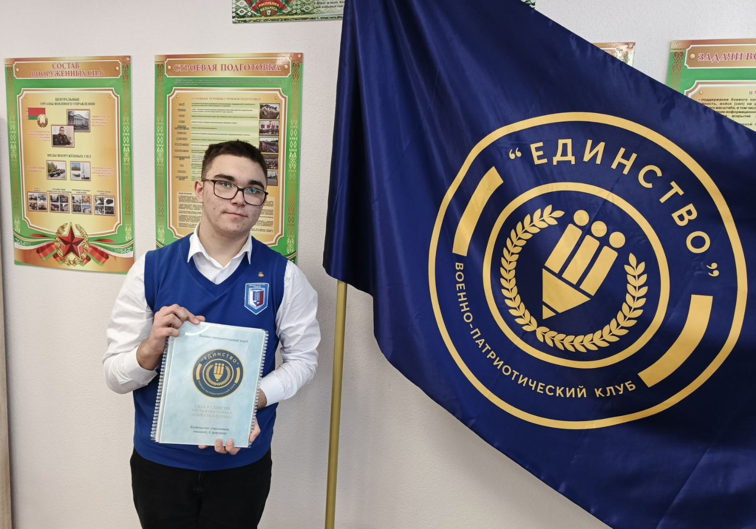
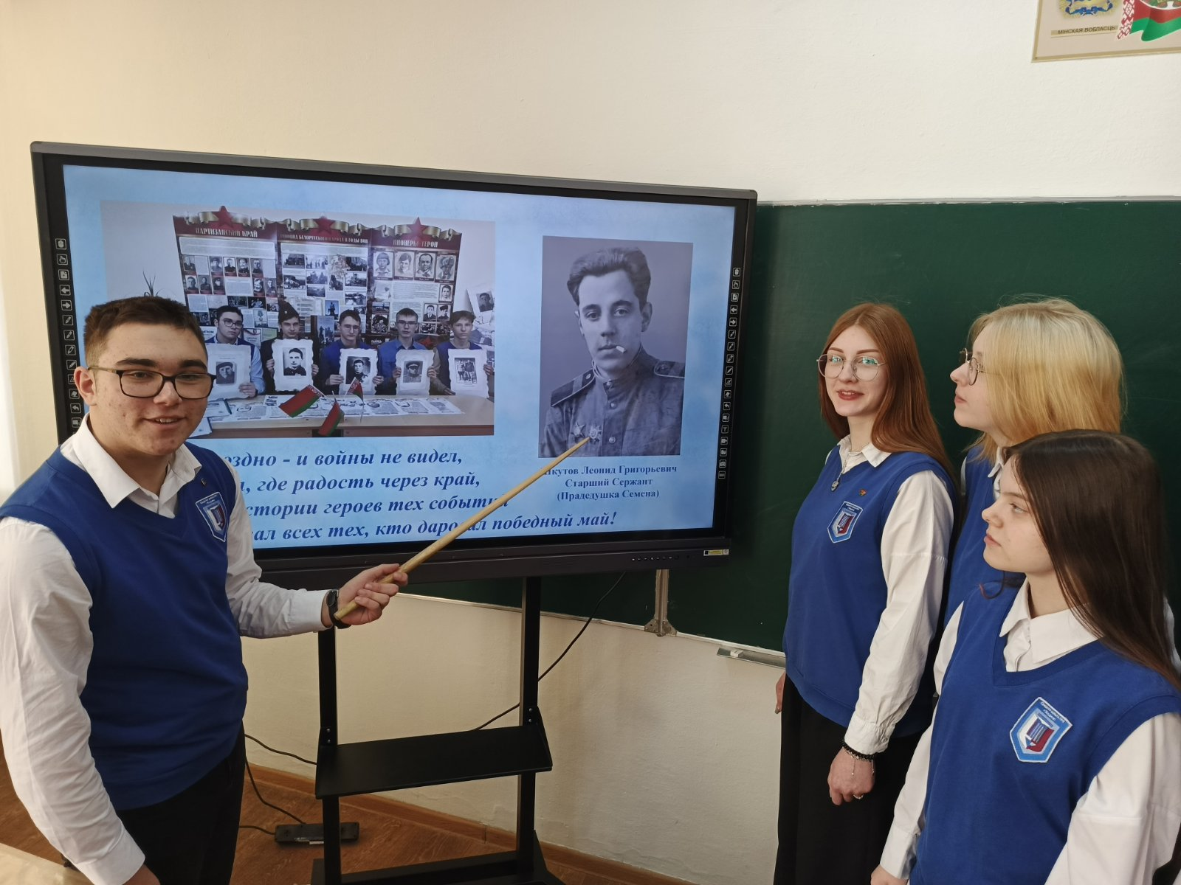

Паплевка Екатерина, учащийся 10 А класса,
победитель школьного этапа республиканского проекта
«Я патриот своей страны»
в рамках культурно-образовательной патриотической акции «Поезд Памяти»

Меня зовут Паплевка Екатерина. Учусь в 10 «А» классе ГУО « Средняя школа №8 г. Жодино». Я – член Жодинского городского парламента школьного самоуправления, заместитель старосты класса, активист п/о ОО «БРСМ», член интеллектуального клуба, активный участник олимпиадного движения по учебному предмету «Обществоведение» и являюсь активным участником научно-исследовательских конференций.
